UNIBALSAS
CENTRO UNIVERSITÁRIO DE BALSAS

CARINNE DA SILVA BORGES
ROGÉRIO MOTA DE MELO
JÚLIO CESAR LIMA DOS REIS
JOÃO PEDRO STRASSER SANTOS

IANJOS DE PATAS
Documento Técnico v2.0 - Seleção, Preparação e Análise Exploratória dos Dados

Balsas — MA
2026

1 PROBLEMA DO PROJETO E SOLUÇÃO PROPOSTA
Este trabalho seleciona e avalia uma base pública para apoiar os testes do IAnjos de Patas. A base escolhida é a PetFinder.my mini, com 11.537 registros. A inspeção indica que ela permite testar filtros básicos do catálogo, mas não substitui os dados da ONG nem comprova a compatibilidade comportamental dos animais.
Conforme o trabalho de Inteligência Artificial anexado, o projeto atende à Sociedade Protetora dos Animais Anjos de Patas, em Balsas, Maranhão. O problema é a dificuldade de localizar animais com características correspondentes às preferências dos interessados, em um contexto de informações dispersas e consultas que dependem de publicações ou contato com a organização.
O MVP é um catálogo web com cadastro dos animais e busca em linguagem natural. A IA transforma o texto do usuário em critérios estruturados; o back-end valida os critérios e consulta o banco. O sistema apresenta somente informações cadastradas. Não haverá treinamento de modelo próprio, análise de imagens ou aprovação automática de adoções.

2 NECESSIDADES DE DADOS
Informação necessária | Finalidade no MVP | Cobertura na base mini
Espécie e sexo | Interpretar e aplicar preferências básicas | Type e Gender
Porte e idade | Filtrar características físicas e faixa etária | MaturitySize e Age
Temperamento | Consultar características comportamentais registradas | Sem campo estruturado
Convivência | Filtrar convivência com crianças ou outros animais | Sem campo estruturado
Identificação e situação atual | Distinguir animais e exibir somente disponíveis | Sem ID original ou situação atual
Frases e critérios esperados | Avaliar a interpretação da IA em português | Precisam ser preparados pela equipe

3 COMPARAÇÃO DAS ALTERNATIVAS
Foram consultadas a documentação da competição PetFinder.my, a versão mini distribuída pelo TensorFlow e a base histórica de saídas do Austin Animal Center. A comparação priorizou os atributos necessários à busca, a possibilidade de inspeção e as limitações de uso. Apenas a versão mini foi analisada integralmente nesta etapa.
Alternativa | Adequação ao projeto | Limitação e decisão
PetFinder.my original  Kaggle | A documentação técnica relaciona espécie, idade, sexo e porte. | Escopo mais amplo; arquivos e regras da competição exigem verificação própria. Não selecionada nesta etapa.
PetFinder.my mini  TensorFlow | CSV com espécie, sexo, porte, idade e descrição; download público verificado. | Não cobre todos os requisitos do MVP. Selecionada para testes parciais e exploração.
Austin Animal Center  Histórico 2013 a 2025 | Metadados incluem espécie, sexo, idade, raça e desfecho da saída. | Sem coluna de porte, temperamento ou convivência no esquema consultado. Menor aderência à busca proposta.

4 CONJUNTO SELECIONADO E ORIGEM
A base selecionada foi o petfinder-mini.csv, uma versão simplificada de dados da PetFinder.my, plataforma de adoção de animais da Malásia. O arquivo é disponibilizado no pacote petfinder-mini.zip, utilizado em um tutorial oficial do TensorFlow e relacionado à competição original PetFinder.my Adoption Prediction.
O CSV foi baixado e inspecionado em 16 de setembro de 2026. Foram contados 11.537 registros e 15 colunas (formato dos dados: CSV). São registros históricos de perfis; o total não deve ser interpretado como quantidade de animais únicos ou disponíveis atualmente.
Documentação: TensorFlow — Classify structured data using Keras preprocessing layers.
Download dos dados: PetFinder mini (ZIP).
A escolha considera a correspondência entre os campos e os filtros do MVP. A base é adequada ao objetivo desta etapa por permitir selecionar, compreender e avaliar dados relacionados ao problema e apresentar atributos compatíveis com parte das necessidades do MVP.
5 PRINCIPAIS ATRIBUTOS
A inspeção encontrou os campos abaixo. Os tipos indicam a representação observada no CSV. As categorias estão em inglês e precisarão ser padronizadas para a interface em português.
Atributo | Tipo observado | Significado e uso previsto
Type | Texto categórico | Espécie; filtro principal.
Age | Inteiro | Idade do animal em meses; pode ser utilizada para definição de faixas etárias.
Breed1 | Texto categórico | Raça principal; informação complementar.
Gender | Texto categórico | Sexo; filtro principal.
Color1 | Texto categórico | Cor principal; atributo complementar.
Color2 | Texto categórico | Segunda cor; No Color indica ausência de segunda cor.
MaturitySize | Texto categórico | Porte na maturidade; não equivale necessariamente ao tamanho atual.
FurLength | Texto categórico | Comprimento da pelagem.
Vaccinated | Texto categórico | Informação de vacinação, incluindo Not Sure.
Sterilized | Texto categórico | Informação de castração, incluindo Not Sure.
Health | Texto categórico | Condição de saúde declarada no cadastro.
Fee | Inteiro | Taxa de adoção da fonte; fora dos filtros essenciais do MVP.
Description | Texto livre | Descrição do perfil; exige leitura e validação antes de extrair atributos.
PhotoAmt | Inteiro | Quantidade de fotos; não contém as próprias imagens.
AdoptionSpeed | Inteiro categórico | Classes históricas de tempo até a adoção, de 0 a 4; fora do objetivo de busca.
AdoptionSpeed não será usado como indicador de disponibilidade atual nem como avaliação de adequação a uma família. A finalidade do projeto é recuperar perfis segundo informações cadastradas, e não prever quais animais serão adotados primeiro.
6 AVALIAÇÃO PRELIMINAR DA QUALIDADE
A análise foi realizada pelo script src/inspecionar_dados.py, incluído no pacote. O procedimento contou registros e colunas, verificou campos vazios, linhas integralmente repetidas, categorias e intervalos numéricos. O arquivo original não foi corrigido ou reduzido. Os resultados completos estão em reports/inspecao.json.
Verificação | Resultado observado | Interpretação inicial
Espécies | 6.601 cães e 4.936 gatos | Há cobertura das duas espécies do MVP.
Sexo | 6.466 Female e 5.071 Male | Permite testar os dois valores presentes.
Porte | 8.016 Medium; 2.480 Small; 1.041 Large | Distribuição concentrada no porte médio.
Campos vazios | 9 em Description; zero nas outras 14 colunas | Ausência de texto em parte dos perfis.
Linhas repetidas | 143 ocorrências excedentes | Igualdade nas 15 colunas; não prova que seja o mesmo animal.
Valores desconhecidos | 1.515 Not Sure em Vaccinated; 1.343 em Sterilized | Não devem ser convertidos em resposta negativa.
Idade numérica | Mínimo 0; máximo 255; 78 registros com zero | Extremos exigem avaliação; não foram classificados automaticamente como erro.
Valores numéricos | Sem negativos em Age, Fee e PhotoAmt | Isso não comprova a exatidão dos cadastros.
Como a versão mini não possui identificador original, a avaliação preliminar não permitia concluir que as 143 ocorrências excedentes deveriam ser removidas automaticamente, pois perfis distintos poderiam apresentar o mesmo conteúdo. A decisão de tratamento foi posteriormente definida e documentada na etapa de limpeza apresentada na Seção 9.1.
A ausência de campos vazios em várias colunas não significa qualidade perfeita. É necessário avaliar valores desconhecidos, definições dos campos, concentração das categorias e adequação ao contexto da ONG. Também não foi realizada leitura manual de todas as descrições.
7 CONTRIBUIÇÃO PARA O MVP E LIMITAÇÕES
A base pode apoiar a modelagem dos atributos, a padronização de categorias e a conferência das consultas. Por exemplo, uma busca de teste por “uma gata de porte pequeno” pode ser convertida em Type = Cat, Gender = Female e MaturitySize = Small. Os resultados devem atender simultaneamente aos três critérios. Esse exemplo é um cenário proposto; a interpretação por IA ainda não foi avaliada nesta etapa.
A validação futura deve separar duas tarefas: verificar se a IA interpreta corretamente a frase e verificar se a consulta retorna somente registros que atendem aos critérios. Para a primeira tarefa, a equipe preparará frases em português e respostas esperadas revisadas por pessoas. A base de animais, sozinha, não fornece esse conjunto de avaliação.
O documento de IA estabelece uma meta de pelo menos 80% de concordância com a avaliação humana nos cenários de teste. Esta seleção de dados não demonstra que a meta foi atingida. Qualquer atributo inventado ou informação desconhecida tratada como compatibilidade deverá ser registrado como falha.

7.1 Limitações identificadas
Temperamento e convivência não possuem colunas próprias. Uma descrição livre pode mencionar comportamento, mas isso não garante informação completa, atual ou validada. Não se deve inferir convivência com crianças a partir de raça, porte ou aparência. Esses requisitos dependerão de cadastros confirmados pela ONG.
A base é histórica e estrangeira. Seus perfis não representam a população da Anjos de Patas, e diferenças de categorias, idioma e contexto limitam a transferência dos resultados. Os dados externos serão usados apenas em ambiente de estudo, sem divulgação como animais disponíveis da ONG.
A versão mini já é uma simplificação da fonte original. A remoção de atributos limita a rastreabilidade dos perfis e a avaliação da representatividade. Também não há identificador original nem informação sobre a situação atual dos animais. Caso seja necessário criar um identificador técnico para os testes do sistema, esse identificador representará apenas o registro importado e não permitirá recuperar a identidade original do animal na fonte.
A seleção é adequada para exploração e testes dos filtros básicos, mas insuficiente para validar todo o MVP. A continuidade exige complementar os dados com registros autorizados da ONG e cenários de linguagem natural. A base poderá ser substituída se essas limitações impedirem os objetivos das próximas etapas.
8 ORGANIZAÇÃO DO REPOSITÓRIO
O repositório deve reunir o trabalho original de IA, este relatório, os scripts e o resultado da inspeção. O README principal identifica a equipe e orienta a reprodução. A pasta data contém o endereço exato da fonte e instruções de obtenção.
O README do pacote da fonte menciona permissão para o tutorial do TensorFlow, mas não apresenta licença explícita para redistribuição por terceiros. Por isso, o CSV não foi incluído nesta entrega. A ausência de licença confirmada não é apresentada como proibição definitiva: a equipe deverá verificar as condições antes de republicar o arquivo. A licença da página ou do código do tutorial não deve ser presumida como licença dos dados.
Para reproduzir a etapa inicial de obtenção e inspeção dos dados, podem ser utilizados os scripts src/obter_dados.py e src/inspecionar_dados.py, desenvolvidos no TED01. Na etapa TED02, o processo de limpeza, preparação e análise exploratória foi desenvolvido no notebook notebooks/TED02/ted02_limpeza_eda.ipynb, utilizando Python, pandas e matplotlib. O conjunto original é mantido em data/raw/, enquanto a versão resultante do tratamento é gerada localmente em data/processed/. Os arquivos CSV não são incluídos no repositório, conforme a decisão de preservação das condições de redistribuição adotada no projeto.
9 LIMPEZA E PREPARAÇÃO DE DADOS
A etapa de limpeza e preparação dos dados foi realizada a partir dos problemas identificados na avaliação preliminar do conjunto petfinder-mini.csv. O objetivo foi tratar registros duplicados e valores ausentes, verificar a consistência das variáveis categóricas e analisar possíveis valores extremos ou inconsistentes nas variáveis numéricas. As decisões de tratamento buscaram preservar as informações originais sempre que não havia evidências suficientes para considerar determinado valor como erro.
O conjunto original possuía 11.537 registros e 15 atributos. Após o tratamento, a base passou a conter 11.394 registros, mantendo os 15 atributos originais. A base original foi preservada separadamente, enquanto o resultado do tratamento foi armazenado como uma versão processada para utilização nas análises exploratórias.
9.1 Registros duplicados
Na avaliação inicial foram identificadas 143 ocorrências excedentes de registros com igualdade nas 15 colunas da base. Como o conjunto petfinder-mini.csv não possui um identificador original para cada animal, a análise preliminar não permitia afirmar apenas pela repetição dos dados que os registros correspondiam necessariamente ao mesmo animal.
Na etapa de limpeza, os registros repetidos foram novamente analisados considerando todos os atributos disponíveis. Como as ocorrências apresentavam igualdade integral entre as 15 colunas, optou-se pela remoção das ocorrências excedentes, mantendo uma ocorrência de cada registro repetido. Dessa forma, foram removidos 143 registros, reduzindo a base de 11.537 para 11.394 registros.
A decisão foi aplicada somente às linhas integralmente repetidas. Registros semelhantes, mas que apresentavam diferença em pelo menos um dos atributos, foram preservados.
9.2 Valores ausentes
A inspeção da base original identificou nove valores ausentes na variável Description, enquanto os demais atributos não apresentaram valores ausentes. Como esses registros ainda possuíam informações estruturadas relevantes, como tipo, idade, sexo e porte, optou-se por não excluir as linhas.
Os valores ausentes de Description foram substituídos pela expressão “Sem descrição”. Essa decisão permite identificar explicitamente a ausência do texto sem criar uma descrição artificial para o animal e preserva as demais informações disponíveis no registro. Após esse tratamento, a base processada não apresentou valores ausentes.
9.3 Verificação das variáveis categóricas
As variáveis categóricas foram analisadas para identificar possíveis diferenças de escrita, categorias inválidas ou valores que pudessem ser interpretados incorretamente como dados ausentes. Foram verificadas as variáveis Type, Gender, MaturitySize, FurLength, Vaccinated, Sterilized, Health, Color1 e Color2.
As categorias apresentaram valores padronizados e não foram identificadas variações de escrita que exigissem correção. Nas variáveis Vaccinated e Sterilized, a categoria Not Sure foi mantida, pois representa uma informação desconhecida e não deve ser interpretada como resposta negativa. Da mesma forma, o valor No Color, presente em Color2, foi mantido por indicar a ausência de uma segunda cor, não sendo considerado um valor ausente.
Dessa forma, não foram realizadas alterações nas categorias dessas variáveis durante a etapa de limpeza.
9.4 Análise das variáveis numéricas
As variáveis Age, Fee, PhotoAmt e AdoptionSpeed foram analisadas com o objetivo de identificar valores fora do padrão e verificar se seria necessário realizar correções ou exclusões. Valores elevados ou pouco frequentes não foram considerados erros automaticamente, pois poderiam representar situações válidas no conjunto de dados.
Em Age, foram encontrados valores entre 0 e 255 meses. A análise identificou 53 registros com idade igual ou superior a 120 meses, correspondendo a aproximadamente 0,47% da base tratada. Parte desses valores pode representar animais idosos; entretanto, também foram identificadas inconsistências pontuais entre a idade registrada e a descrição textual. Em dois registros, por exemplo, Age apresenta valor 212 meses, enquanto a descrição informa aproximadamente dois meses e meio de idade.
Apesar dessas inconsistências, os valores não foram corrigidos ou removidos automaticamente. Não foi encontrada uma regra suficientemente segura para determinar quais idades elevadas estavam incorretas em toda a base, e uma alteração baseada somente no valor numérico poderia modificar registros válidos. Essas ocorrências foram, portanto, mantidas e registradas como uma limitação conhecida do conjunto de dados.
Na variável Fee, a maior parte dos registros possui valor zero, enquanto uma parcela menor apresenta taxas positivas. Foram encontrados valores elevados, chegando a 2.000, mas não foram identificadas evidências suficientes para classificá-los como erros. Por esse motivo, os valores originais foram preservados.
A variável PhotoAmt apresentou valores entre 0 e 30, sem valores fracionados ou evidências de registros inválidos. O valor zero representa registros sem fotos, enquanto valores maiores correspondem a uma quantidade maior de imagens associadas ao perfil. Nenhuma alteração foi realizada nessa variável.
Por fim, AdoptionSpeed apresentou somente as categorias esperadas, de 0 a 4, não sendo identificados valores fora desse intervalo. Por representar uma variável categórica ordenada relacionada ao tempo histórico de adoção, seus valores foram preservados para utilização na análise exploratória.
9.5 Resultado do tratamento
Após a aplicação dos tratamentos definidos, a base passou de 11.537 para 11.394 registros. A redução corresponde à remoção das 143 ocorrências excedentes de registros integralmente repetidos. Os nove valores ausentes encontrados em Description foram substituídos pela indicação “Sem descrição”, preservando os demais atributos desses registros.
As variáveis categóricas foram verificadas e não exigiram padronizações adicionais. Valores como Not Sure e No Color foram preservados por possuírem significado próprio no conjunto de dados. Nas variáveis numéricas, os valores extremos foram analisados individualmente quanto à necessidade de tratamento, mas não foram removidos apenas por apresentarem baixa frequência ou grande magnitude.
Ao final do processo, a base tratada apresentou 11.394 registros, 15 atributos, nenhum valor ausente e nenhuma linha integralmente duplicada. O arquivo original foi preservado separadamente e a versão resultante da limpeza foi armazenada em data/processed/petfinder-mini-tratado.csv, utilizada posteriormente na análise exploratória.
Tabela 1 - Síntese do processo de limpeza e preparação dos dados
Verificação | Base Original | Após tratamento
Registros | 11.537 | 11.394
Atributos | 15 | 15
Registros duplicados excedentes | 143 | 0
Valores ausentes em Description | 9 | 0
Demais valores ausentes | 0 | 0
Fonte: Elaborado pelos autores (2026)
10 ANÁLISE EXPLORATÓRIA DOS DADOS
Após a etapa de limpeza e preparação, foi realizada a análise exploratória da base tratada com o objetivo de compreender as principais características dos registros, observar a distribuição das variáveis e investigar possíveis relações entre elas. A análise considerou tanto atributos relacionados às características dos animais quanto informações históricas disponíveis no conjunto de dados.
Para o projeto IAnjos de Patas, foram priorizadas características relacionadas aos critérios de busca do MVP, como tipo, idade e porte. A variável AdoptionSpeed também foi utilizada nas análises de associação, exclusivamente para explorar padrões presentes na base histórica, sem alterar o objetivo do MVP ou utilizá-la como indicador de compatibilidade entre animais e usuários.
10.1 Estatísticas descritivas
Inicialmente, foram calculadas estatísticas descritivas das variáveis numéricas Age, Fee e PhotoAmt. A análise considerou medidas de tendência central, como média e mediana, além dos valores mínimos, máximos e quartis, permitindo compreender a distribuição geral dessas características na base tratada.
Tabela 2 - Estatísticas descritivas das principais variáveis numéricas
Variável | Média | Mediana | Mínimo | 1º quartil | 3º quartil | Máximo
Age | 11,86 | 4 | 0 | 2 | 12 | 255
Fee | 24,21 | 0 | 0 | 0 | 0 | 2000
PhotoAmt | 3,63 | 3 | 0 | 2 | 5 | 30
Fonte: Elaborado pelos autores (2026)
A variável Age apresenta média de aproximadamente 11,86 meses e mediana de 4 meses. A diferença entre essas medidas está relacionada à presença de registros com idades mais elevadas, que aumentam a média. O terceiro quartil é de 12 meses, indicando que 75% dos registros possuem idade de até 12 meses.
Para Fee, a mediana e os primeiro e terceiro quartis são iguais a zero, enquanto a média é de aproximadamente 24,21. Esse resultado mostra que a maior parte dos registros não apresenta taxa de adoção, embora uma parcela menor possua valores positivos que elevam a média.
Em PhotoAmt, a média é de aproximadamente 3,63 fotos e a mediana é de 3. O primeiro e o terceiro quartis são, respectivamente, 2 e 5 fotos, indicando que metade central dos registros está concentrada nesse intervalo. Foram encontrados valores entre 0 e 30 fotos.
10.2 Caracterização da base tratada
A análise das características dos animais mostra que a base tratada contém 6.467 cães (56,76%) e 4.927 gatos (43,24%). Em relação ao sexo, foram identificadas 6.373 fêmeas (55,93%) e 5.021 machos (44,07%).
A maior concentração ocorre na variável de porte. Os animais classificados como porte médio correspondem a 7.891 registros (69,26%), seguidos pelos animais de porte pequeno, com 2.467 registros (21,65%), e de porte grande, com 1.036 registros (9,09%).
Esses resultados mostram que as categorias não estão representadas de maneira uniforme na base. Essa característica deve ser considerada nas análises posteriores, especialmente ao comparar grupos com quantidades diferentes de registros.
10.3 Distribuição das idades
A idade é uma característica relevante para o projeto, pois pode fazer parte das preferências informadas pelos usuários durante a busca por animais. Para facilitar a interpretação da distribuição dessa variável, os registros foram agrupados em cinco faixas de idade exclusivamente para fins de análise exploratória: 0 a 6 meses, 7 a 12 meses, 13 a 36 meses, 37 a 84 meses e acima de 84 meses. A variável original Age foi preservada sem alteração.
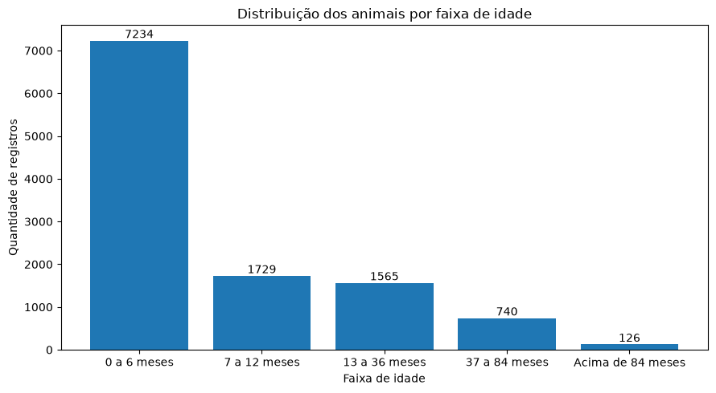
Figura 1 – Distribuição dos animais por faixa de idade.
Fonte: Elaborado pelos autores (2026).
A distribuição evidencia uma concentração de animais nas faixas de menor idade. A faixa de 0 a 6 meses reúne 7.234 registros, correspondendo a 63,49% da base tratada. Outros 1.729 registros (15,17%) estão entre 7 e 12 meses. Dessa forma, 78,66% dos registros possuem até 12 meses de idade.
Nas demais faixas, foram identificados 1.565 registros (13,74%) entre 13 e 36 meses, 740 (6,49%) entre 37 e 84 meses e 126 (1,11%) acima de 84 meses. A distribuição demonstra, portanto, que animais mais jovens possuem maior representação no conjunto de dados analisado.
Para o IAnjos de Patas, essa concentração deve ser considerada ao utilizar a idade como critério de busca, pois determinadas faixas possuem uma quantidade significativamente maior de registros disponíveis para testes.
10.4 Distribuição histórica do tempo de adoção
A variável AdoptionSpeed registra categorias históricas relacionadas ao tempo de adoção dos animais na fonte dos dados. A categoria 0 corresponde à adoção no mesmo dia; a categoria 1, entre 1 e 7 dias; a categoria 2, entre 8 e 30 dias; e a categoria 3, entre 31 e 90 dias. A categoria 4 representa registros classificados como não adotados após 100 dias (KAGGLE; PETFINDER.MY, 2019).
Essa variável foi utilizada somente para a análise exploratória de padrões existentes na base histórica. Ela não representa a disponibilidade atual dos animais e não constitui critério de compatibilidade do MVP.
Figura 2 – Distribuição de animais por tempo de adoção
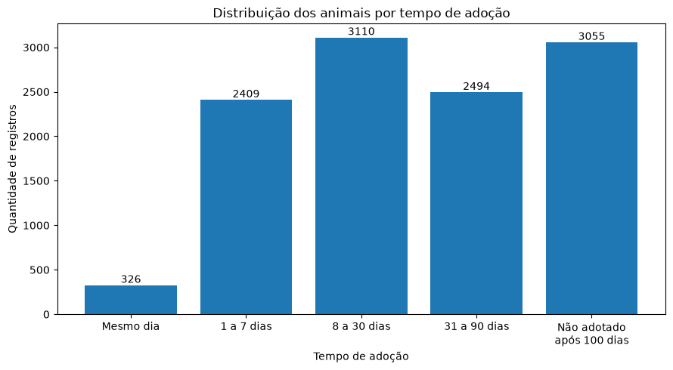
Fonte: Elaborado pelos autores (2026).
A distribuição mostra que 326 registros pertencem à categoria de adoção no mesmo dia, 2.409 à faixa de 1 a 7 dias, 3.110 à faixa de 8 a 30 dias e 2.494 à faixa de 31 a 90 dias. Outros 3.055 registros estão classificados como não adotados após 100 dias.
A adoção no mesmo dia é a situação menos frequente entre as categorias analisadas, enquanto as categorias de 8 a 30 dias e de não adoção após 100 dias apresentam as maiores quantidades de registros. Esses resultados descrevem o comportamento histórico da base e servem como referência para as análises de associação realizadas nas subseções seguintes.
10.5 Relação entre porte e velocidade de adoção
A primeira relação analisada considera o porte do animal (MaturitySize) e a velocidade histórica de adoção (AdoptionSpeed). Como a quantidade de registros é diferente entre os portes pequeno, médio e grande, a comparação foi realizada por meio de percentuais calculados dentro de cada categoria de porte. Dessa forma, evita-se que a maior quantidade de animais de determinado porte influencie diretamente a comparação.
Tabela 3 – Distribuição percentual do tempo de adoção por porte
Porte | Mesmo dia | 1 a 7 dias | 8 a 30 dias | 31 a 90 dias | Não adotado após 100 dias
Pequeno | 4,58% | 26,43% | 26,96% | 18,36% | 23,67%
Médio | 2,22% | 18,92% | 27,85% | 23,36% | 27,65%
Grande | 3,67% | 25,48% | 23,84% | 19,11% | 27,90%
Fonte: Elaborado pelos autores (2026).
Figura 3 – Velocidade de adoção por porte do animal.
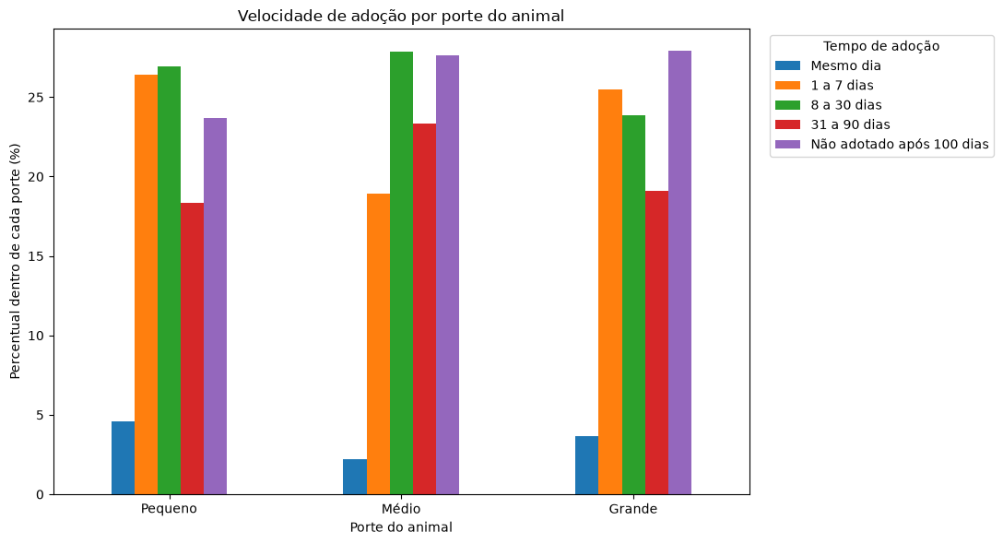
Fonte: Elaborado pelos autores (2026).
A análise proporcional indica diferenças na distribuição da velocidade de adoção entre as categorias de porte. Entre os animais pequenos, 4,58% foram adotados no mesmo dia e 26,43% entre 1 e 7 dias, totalizando 31,01% de adoções em até 7 dias. Entre os animais médios, esse percentual foi de 21,14%, enquanto entre os animais grandes foi de 29,15%.
Também foram observadas diferenças na categoria correspondente aos animais não adotados após 100 dias. Essa situação representa 23,67% dos animais pequenos, 27,65% dos médios e 27,90% dos grandes.
Os resultados mostram uma associação entre porte e velocidade de adoção na base analisada, com os animais pequenos apresentando maior proporção de adoções em até 7 dias e menor proporção de registros na categoria de não adoção após 100 dias quando comparados principalmente aos animais de porte médio. Entretanto, essas diferenças não permitem afirmar que o porte seja, isoladamente, responsável pela velocidade de adoção, pois outras características também podem estar relacionadas ao processo.
10.6 Relação entre idade e velocidade de adoção
A idade é uma das características relevantes para a busca por compatibilidade no projeto IAnjos de Patas. Para investigar sua relação com a velocidade histórica de adoção, foram utilizadas as mesmas faixas de idade definidas anteriormente. A comparação foi realizada por meio de percentuais calculados dentro de cada faixa, permitindo analisar grupos com diferentes quantidades de registros.
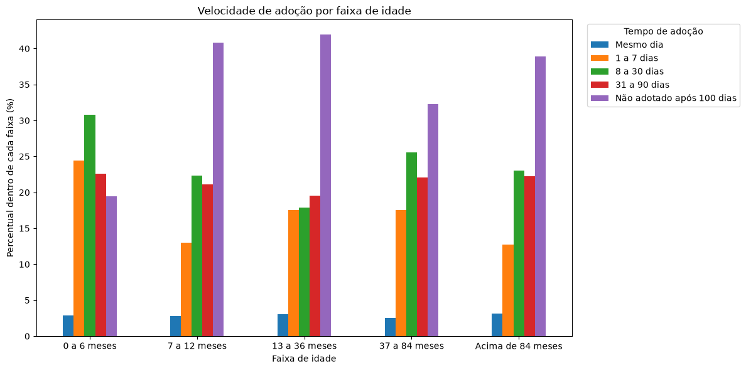
Figura 4 – Velocidade de adoção por faixa de idade.
Fonte: Elaborado pelos autores (2026).
A análise mostra diferenças na distribuição da velocidade de adoção entre as faixas de idade. Entre os animais de 0 a 6 meses, 2,85% foram adotados no mesmo dia e 24,38% entre 1 e 7 dias, totalizando 27,23% de adoções em até 7 dias. Nessa mesma faixa, 19,44% dos registros estão classificados como não adotados após 100 dias.
Nas demais faixas, a proporção de registros classificados como não adotados após 100 dias é maior: 40,78% entre 7 e 12 meses, 41,92% entre 13 e 36 meses, 32,30% entre 37 e 84 meses e 38,89% entre aqueles acima de 84 meses.
Os resultados indicam uma associação entre idade e velocidade de adoção, principalmente pela diferença observada entre os animais de até 6 meses e as demais faixas. Entretanto, não foi observado um aumento contínuo da proporção de não adoção à medida que a idade aumenta. Portanto, os resultados não sustentam uma relação simples em que o aumento da idade corresponda necessariamente ao aumento do tempo de adoção.
A faixa acima de 84 meses contém apenas 126 registros, quantidade significativamente menor do que a observada nas demais categorias. Por esse motivo, os percentuais desse grupo devem ser interpretados com cautela.
10.7 Relação entre quantidade de fotos e velocidade da adoção
Além das características dos animais, a base contém informações relacionadas aos perfis publicados. A variável PhotoAmt registra a quantidade de fotos associadas a cada registro. Para investigar sua possível relação com a velocidade de adoção, foram comparadas a média e a mediana da quantidade de fotos entre as categorias de AdoptionSpeed.
Figura 5 – Quantidade de fotos por tempos de adoção
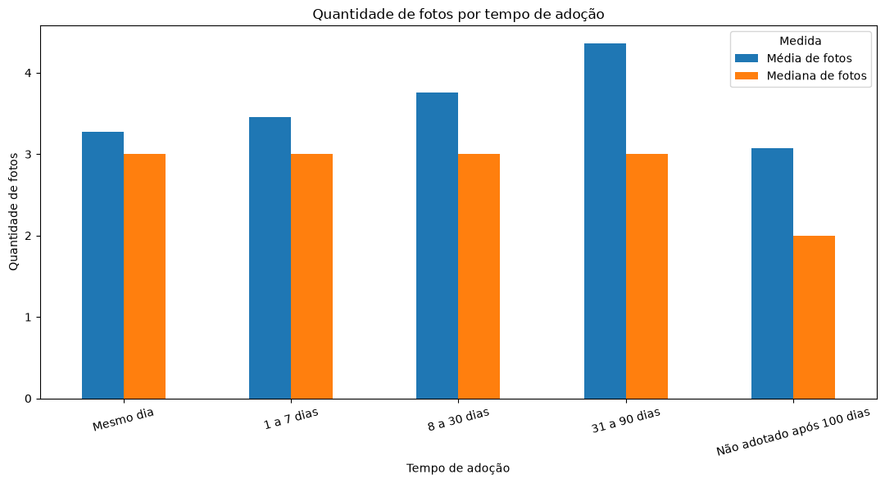
Fonte: Elaborado pelos autores (2026).
A quantidade de fotos apresenta diferenças entre as categorias de velocidade de adoção, mas não foi identificado um padrão linear em que uma maior quantidade de fotos esteja associada necessariamente a uma adoção mais rápida.
Os animais adotados no mesmo dia apresentam média de 3,27 fotos, enquanto aqueles adotados entre 1 e 7 dias possuem média de 3,46. Nas categorias de 8 a 30 dias e de 31 a 90 dias, as médias são de 3,76 e 4,36 fotos, respectivamente. Entre os registros classificados como não adotados após 100 dias, a média é de 3,07 fotos.
A mediana é de 3 fotos nas quatro primeiras categorias e diminui para 2 entre os animais não adotados após 100 dias. Os resultados mostram diferenças entre os grupos, especialmente na última categoria, mas não permitem concluir que o aumento da quantidade de fotos resulte diretamente em uma adoção mais rápida. Outras características dos animais e dos próprios perfis podem estar relacionadas ao tempo de adoção.
10.8 Relação entre tipo de animal e velocidade de adoção
O tipo do animal é uma das características consideradas pelo projeto IAnjos de Patas na busca por compatibilidade. Para verificar se cães e gatos apresentam diferenças na distribuição histórica do tempo de adoção, foram calculados percentuais dentro de cada tipo de animal. Essa abordagem permite comparar proporcionalmente os grupos, independentemente da diferença existente entre a quantidade de cães e gatos na base.
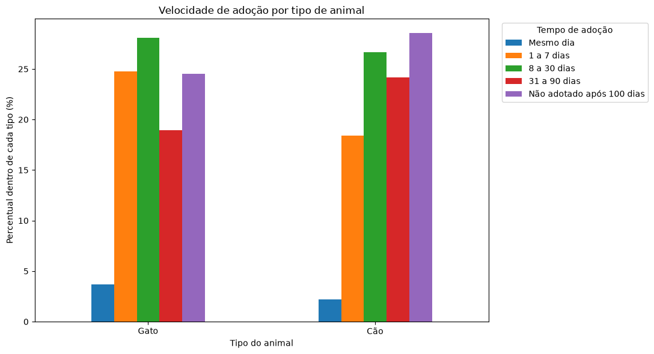
Figura 6 – Velocidade de adoção por tipo de animal
Fonte: Elaborado pelos autores (2026).
A análise proporcional mostra diferenças na distribuição da velocidade de adoção entre cães e gatos. Entre os gatos, 3,71% foram adotados no mesmo dia e 24,74% entre 1 e 7 dias, totalizando 28,45% de adoções em até 7 dias. Entre os cães, esses percentuais foram de 2,21% e 18,40%, respectivamente, totalizando 20,61%.
Na categoria correspondente aos animais não adotados após 100 dias, foram observados 24,54% dos gatos e 28,54% dos cães. Dessa forma, na base analisada, os gatos apresentam proporcionalmente maior frequência de adoções em até 7 dias e menor frequência na categoria de não adoção após 100 dias quando comparados aos cães.
Esses resultados indicam uma associação entre o tipo do animal e a velocidade histórica de adoção no conjunto analisado, mas não permitem concluir que o tipo seja, isoladamente, responsável pelas diferenças observadas. Outros atributos dos animais e dos perfis podem estar relacionados ao processo.
11 PRINCIPAIS PADRÕES E TENDÊNCIAS

A análise exploratória permitiu identificar características relevantes na composição do conjunto de dados e associações entre algumas das variáveis analisadas. A base tratada apresenta maior quantidade de cães do que gatos e forte concentração de animais de porte médio. A idade também possui distribuição desigual: 63,49% dos registros estão entre 0 e 6 meses e 78,66% possuem até 12 meses.
Em relação ao histórico de adoção, foram observadas diferenças entre grupos de animais. Os animais de porte pequeno apresentaram maior proporção de adoções em até 7 dias quando comparados principalmente aos de porte médio. A idade também apresentou associação com a distribuição do tempo de adoção, destacando-se os animais de 0 a 6 meses, que possuem menor proporção de registros classificados como não adotados após 100 dias do que as demais faixas analisadas.
Também foram observadas diferenças entre cães e gatos. Proporcionalmente, os gatos apresentaram maior frequência de adoções em até 7 dias e menor frequência na categoria de não adoção após 100 dias quando comparados aos cães.
A análise da quantidade de fotos apresentou um comportamento diferente. Embora existam diferenças entre as categorias de tempo de adoção, não foi identificado um padrão linear que indique que uma quantidade maior de fotos esteja necessariamente associada a adoções mais rápidas.
Os padrões identificados representam associações observadas no conjunto de dados analisado e não estabelecem relações de causa e efeito. Além disso, devem ser considerados dentro das limitações já identificadas para a base, especialmente por se tratar de dados históricos provenientes de um contexto diferente daquele da ONG Anjos de Patas.
12 CONTRIBUIÇÕES DA ANÁLISE PARA O MVP
O projeto IAnjos de Patas tem como objetivo facilitar a localização de animais compatíveis com as preferências informadas pelos usuários. Nesse contexto, a análise realizada confirma que características como tipo, idade, sexo e porte estão disponíveis de forma estruturada no conjunto de dados e podem ser utilizadas nos testes dos critérios de busca previstos para o MVP.
A análise exploratória também demonstrou que essas características não estão distribuídas uniformemente. A maior concentração de animais jovens e de porte médio, por exemplo, significa que determinadas combinações de preferências podem encontrar uma quantidade maior de registros do que outras. Essa característica deve ser considerada durante os testes para evitar interpretar a ausência ou a quantidade reduzida de resultados como uma falha da lógica de busca quando ela pode decorrer da própria composição da base.
As análises envolvendo AdoptionSpeed contribuíram para compreender relações existentes nos dados históricos, mas não alteram o escopo funcional do projeto. A variável não será utilizada como critério de compatibilidade, indicador de disponibilidade atual ou mecanismo de previsão de adoção. O objetivo do MVP permanece sendo interpretar as preferências informadas pelo usuário e localizar registros que atendam aos critérios cadastrados.
A base também continua apresentando limitações para a validação completa do sistema. Informações como temperamento e convivência não possuem campos estruturados, e os dados analisados não representam os animais atualmente cadastrados pela ONG. Portanto, a base tratada é adequada para exploração e testes dos filtros básicos, enquanto a validação completa do MVP dependerá de dados confirmados pela organização e de cenários de linguagem natural preparados para os testes.
13 ORGANIZAÇÃO E EXECUÇÃO DAS ETAPAS DO TED 02
Os arquivos produzidos nesta etapa foram organizados no repositório do projeto de forma a preservar os dados originais e permitir a reprodução do processo de limpeza e análise exploratória. O conjunto original foi mantido separadamente da versão processada, evitando alterações diretas na fonte utilizada.
O processo de limpeza, preparação e análise exploratória foi documentado no notebook notebooks/TED02/ted02_limpeza_eda.ipynb. O notebook contém as etapas de carregamento dos dados, identificação e tratamento dos problemas de qualidade, estatísticas descritivas, criação das visualizações e análises das relações entre as variáveis.
A base resultante do tratamento foi armazenada localmente em data/processed/petfinder-mini-tratado.csv para utilização nas análises. Assim como o conjunto original, essa versão processada não é incluída no repositório, preservando a organização adotada anteriormente quanto à redistribuição dos dados.
As transformações utilizadas exclusivamente para fins de análise, como a criação das faixas de idade, permanecem documentadas no notebook e não substituem os atributos originais da base. A execução completa do notebook foi verificada do início ao fim, permitindo a reprodução das etapas e dos resultados apresentados a partir dos dados utilizados no projeto.
REFERÊNCIAS
BORGES, Carinne da Silva; MELO, Rogério Mota de; REIS, Júlio Cesar Lima dos; SANTOS, João Pedro Strasser. IAnjos de Patas: assistente inteligente para apoio à busca de animais para adoção. Balsas: UNIBALSAS, 2026. Trabalho da disciplina de Inteligência Artificial.

CITY OF AUSTIN. Austin Animal Center Outcomes (10/01/2013 to 05/05/2025). Austin: City of Austin, [s. d.]. Conjunto de dados. Disponível em: https://data.austintexas.gov/widgets/9t4d-g238. Acesso em: 16 set. 2026.

KAGGLE; PETFINDER.MY. PetFinder.my Adoption Prediction. Kaggle, 2019. Conjunto de dados da competição PetFinder.my Adoption Prediction. Disponível em: https://www.kaggle.com/competitions/petfinder-adoption-prediction/data. Acesso em: 16 set. 2026.

TENSORFLOW. Classify structured data using Keras preprocessing layers. [s. d.]. Disponível em: https://www.tensorflow.org/tutorials/structured_data/preprocessing_layers. Acesso em: 16 set. 2026.

TENSORFLOW DATASETS. Pet Finder. [s. d.]. Disponível em: https://www.tensorflow.org/datasets/catalog/pet_finder. Acesso em: 16 set. 2026.

